Vývojcen průmyslových výrobců v lednu 2018

**Meziměsíční srovnání**

Ceny průmyslových výrobců se **meziměsíčně** zvýšily o 0,5 %.

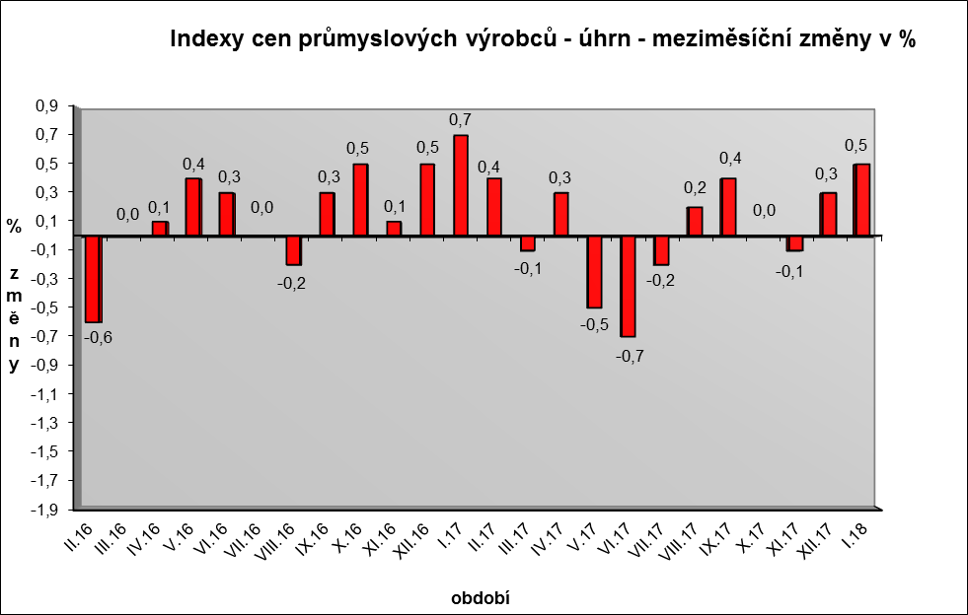

Zvýšily se ceny těžby a dobývání o 5,4 %, elektřiny, plynu, páry a klimatizovaného vzduchu o 1,6 % a obecných kovů a kovodělných výrobků o 0,7 %. Vzrostly také ceny koksu a rafinovaných ropných produktů. Ceny vody, její úpravy a rozvodu byly vyšší o 1,9 %.

Klesly ceny dopravních prostředků o 1,2 % a potravinářských výrobků, nápojů a tabáku o 0,2 %, z toho mléčných výrobků o 2,9 % a zpracovaného masa a výrobků z masa o 0,4 %.

Vybraná odvětví, která nejvíce ovlivnila výši celkového meziměsíčního indexu:



**Meziroční srovnání**

Ceny průmyslových výrobců **meziročně** vzrostly o 0,5 % (v prosinci o 0,7 %).

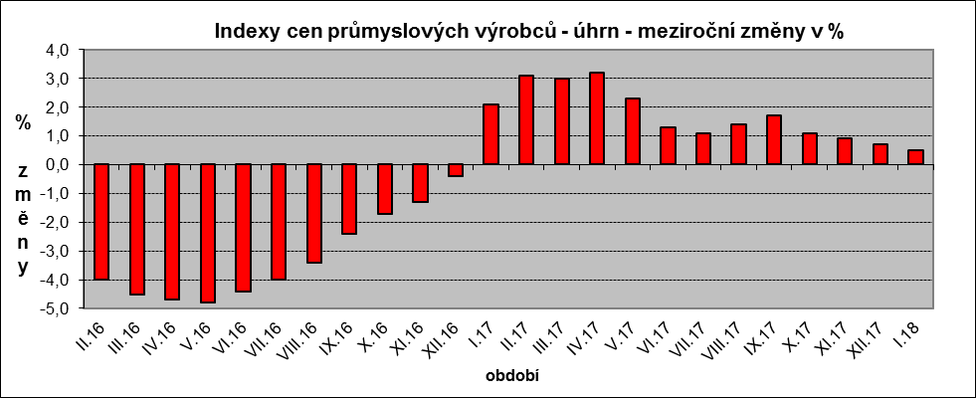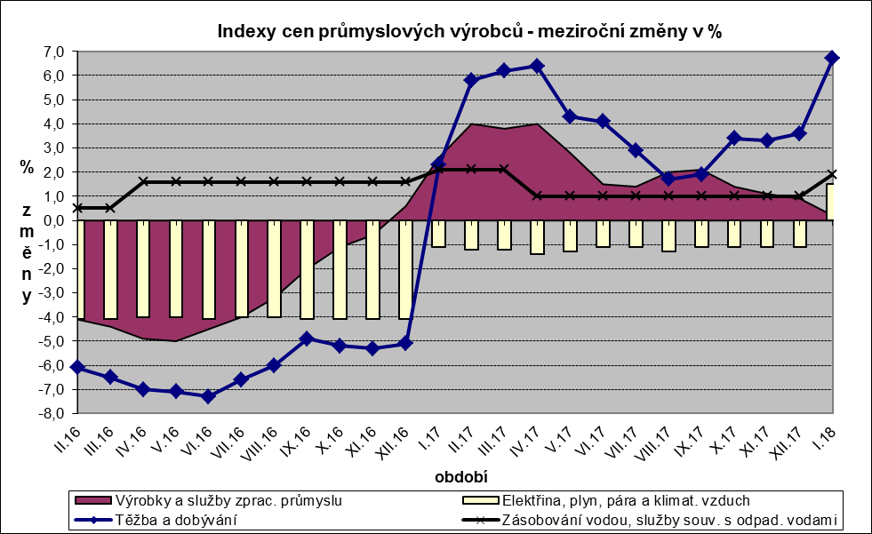

Nejvýznamněji se zvýšily ceny obecných kovů a kovodělných výrobků o 5,0 %, těžby a dobývání o 6,7 % a elektřiny, plynu, páry a klimatizovaného vzduchu o 1,5 %.

Ceny potravinářských výrobků, nápojů a tabáku vzrostly o 0,9 %, z toho pekařských, cukrářských a jiných moučných výrobků o 4,0 % a mléčných výrobků o 1,8 %. Ceny vody, její úpravy a rozvodu byly vyšší o 1,9 %.

Nižší byly především ceny dopravních prostředků o 4,5 %, z toho ceny dílů a příslušenství pro motorová vozidla o 6,6 %. Ceny chemických látek a výrobků se snížily o 2,7 %. Klesly také ceny koksu a rafinovaných ropných produktů.

Vybraná odvětví, která nejvíce ovlivnila výši celkového meziročního indexu:



Při hodnocení podle hlavních průmyslových skupin se meziročně nejvíce zvýšily ceny energií o 1,7 % a nejvíce klesly ceny výrobků investiční povahy o 1,9 %.

**Klouzavý průměr** úhrnného indexu cen průmyslových výrobců (tj. podíl průměru bazických indexů za posledních 12 měsíců k průměru bazických indexů za předchozích 12 měsíců) byl 101,7 %.

**Komentář k průměrným cenám průmyslových výrobců – leden 2018**

**CA101314 Dušená šunka & Vysočina:** zvýšení cen po akcích

**CA105130 Máslo:** pokračuje pokles cen vlivem trhu, pokles ceny smetany

**CA105140 Eidamská cihla:** vliv situace na trhu

Další vliv na průměrné ceny má přechod na nové váhy – tuzemské tržby roku 2016.